博世汽车技术服务(中国)有限公司

博世AA库存数据接口规范

目录

集成准备 2

文档说明 2

1 客户库存数据接口 3

1.1 请求约定 3

1.2 服务器FQDN 3

1.3 签名认证 3

1.4 签名计算 3

1.5 服务端验证 4

1.6 接口说明 4

1.6.1 上传数据 4

1.6.2 接口数据字段 5

1.7 常见问题列表 6

1.8 版本历史 8

Overview

集成准备

* 需要对接方提供公司名的中英文缩写，不超过20个字符。
* 需要对接方提供项目的中英文缩写，不超过20个字符。
* 需要对接方提供联系方式（邮箱）
* 需要对接方提供应用程序的出栈IP或IP段（将被添加到白名单），否则将会被阻拦
* 对接数据需要过滤：1.库存和售出料号仅传输博世料号.2.仅传输白名单的维修站售出数据（白名单不定期维护，需要提供前端界面用户导入Excel，包含两列：客户编码，客户名称）

文档说明

* 该文档用于定义博世AA开放接口规范，指导第三方平台接入。
* API不做具体业务处理和传输内容校验。
* API使用签名认证方式，并通过APP Key映射事业部和项目。
* APP Key和Secret以线下方式发送，后续版本会在Portal中生成和同步。

The following effects are to be expected:

Interface definition / 接口定义

# 客户库存数据接口

## 请求约定

* + 遵循OpenAPI Specification
  + 编码统一UTF-8
  + 报文采用JSON格式
  + 签名信息置于请求头
  + 上传内容Base64编码后置于请求体
  + 响应采用HTTP标准状态码
  + 请求体大小限制2M。

## 服务器FQDN

* + Dev&Test / 开发/测试环境

待定

* + Prod /生产环境

<https://io.bosch-redlake-bs.com>

## 签名认证

发布的API使用签名认证方式，服务端会为每个项目生成一对签名密钥（APP Key和APP Secret），客户端在调用时需要使用密钥进行签名计算，并将APP Key、签名结果和签名组成信息放入请求Header中传输给服务端进行验证。验证通过返回请求结果，否则认为该请求为非法请求。

## 签名计算

该处使用伪代码简要描述签名过程，常用语言示例代码可参考FAQ “Q10”。

StringToSign = “Project Token\nClient Code\nAPP Key\nNonce\nTimestamp” //拼接签名字符串，暂不包含关键请求信息

Signature = Base64( Algorithm( APP Secret, StringToSign )) //使用协议算法进行签名计算，并Base64编码

参数说明

Project Token：服务端指定

Client Code：博世客户代码

APP Key：服务端生成，和具体项目对应

APP Secret：服务端生成

Nonce：随机字符串，服务端接收5分钟内的非重复值（开发测试环境30分钟）

Timestamp：请求时间戳，服务端接收5分钟内的请求（开发测试环境30分钟）

Algorithm：签名算法，目前支持HMAC MD5/SHA512

## 服务端验证

* + 检查nonce是否存在
  + 检查timestamp是否有效
  + 根据APP key查询出对应的APP Secret
  + 使用相同的算法进行签名计算
  + 比对服务端签名结果和请求中签名是否一致
  + 校验APP Key和Project Token是否匹配

## 接口说明

### 上传数据

|  |  |
| --- | --- |
| URL | [/api /v2/](https://xxx.com/erpapi/v1/login)landing |
| Method | POST |
| Headers | Content-Type: application/json; charset=utf-8  X-CA-Key: bs-aa-extra-client-xxx  X-CA-Nonce: a5289162-3f29-11ed-b878-0242ac120002  X-CA-Timestamp: 1664346993014  X-CA-Sign-Alg: HmacSHA512  X-CA-Sign: MzAyNzkxYjc5ZWUzNDdkMzE4OWVmMGZmM2M5YWY4ZjAzY2NjZmQ0YTAzODc1YTQyYjViZmM5MzY0NDM2ZWYyMQ==  X-CA-CCode:118002112(由博世为每家客户提供)  X-CA-Project: aacn-dealer-stock |
| Body | {      "fileName": " dealerStock",      "fileExtension": "parquet" or "json", //可选，根据传输得不同文件格式，传输不同得"fileExtension": "parquet"或者"json"      "category": "YYYYMMDD", //可选，默认当前日期      "payload": "ewrigJxmaWxlTmFtZeKAnTog4oCcdGVzdGZpbGXigJ0sCuKAnGZpbGVFeHRlbnNpb27igJ06IOKAnHBhcnF1ZXTigJ0sIArigJxmb2xkZXLigJ06IOKAnDIwMjIwOTI44oCdLCAK4oCccGF5bG9hZOKAnTog4oCcdGVzdOKAnQp9Cg==" //Base64  }   * 文件以日期分类存放在目标Azure Data Lake Storage中，如”dealer_stock/customer/20220928/fileName.parquet”。 * 支持幂等操作，不存在则创建新文件，若已存在则覆盖前文件。 |
| Response | {  "code": 1000 //待定  "message":""  }  Response Code:  - 200: OK   - 201: Created   - 204: No Content   - 400: Bad Request   - 401: Bad Credential   - 404: Not Found   - 406: Not Acceptable   - 413: Payload Too Large   - 500: Internal Server Error   - 502: Bad Gateway   - 503: Service Unavailable |
|  |  |

### 接口数据字段

接口传输支持标准Parquet文件和Json文件（建议使用Parquet文件）

* 当传输Parquet文件时，压缩格式为Gzip

客户库存数据接口需以下字段：

"warehouseName":"石家庄xx前置仓" //仓库名称(必填)

"warehouseNo":"C001" //仓库编号(选填)

"boschPartNo":"3397016613" //博世10位料号(必填)

"boschPartNo13":"3397016613KZ7" //博世13位料号(选填)

"productName":"雨刮片" //产品描述(必填)

"productCategory":"雨刮" //产品品类(选填)

"stockQty":"10" //库存数量(必填)

"unit":"EA" //计量单位(必填)

"loadDate":"20221010" //库存导出日期YYYYMMDD(必填)

"loadTime":"17:05:11" //库存导出时间HH:MM:SS(必填)

* 当传输Json文件，文件参数和格式如以下示例：

[

{

"warehouseName":"石家庄xx前置仓",

"warehouseNo":"C001" ,

"boschPartNo":"3397016613" ,

"boschPartNo13":"3397016613KZ7" ,

"productName":"雨刮片" ,

"productCategory":"雨刮" ,

"stockQty":"10" ,

"unit":"EA" ,

"loadDate":"20221010" ,

"loadTime":"17:05:11"

}

,

{

```

}

]

## 常见问题列表

**Q1： 参数的提供---是否区分测试跟生产**

A: Customer Code在D/Q/P环境中是一样的， APP Key和 APP secret 在每个环境中不同。 现阶段是在D环境，只有一个。

**Q2：校验 APP Key 和 Project Token 是否匹配 ？**

A:服务端校验，客户端不需要。

**Q3:文件以日期分类存放在目标 Azure Data Lake**

Storage 中， 如”dealer_stock/customer/20220928/fileName.parq uet”。

- 支持幂等操作，不存在则创建新文件，若已存在 则覆盖前文件

-是指博世上会自己创建文件？ A：是

**Q4:是对文件（例如Json）流进行base64 存放到payload 吗**

A: 是的

**Q5. 销售订单接口是不是不需要走这样上传内容方式？**

A：销售订单接口是博世AA的系统，不需要走这个方式上传。

**Q6. 库存接口跟销售订单的接口是不是请求头跟验证方式不同,用哪种方式？**

A: 博世AA的销售订单的接口不走本上传方式。

**Q7. HMAC MD5 协议算法签名，Encoding 是否具体哪个？比如UTF8？**

A: 是的，默认使用UTF8

**Q8. 测试的时候 是否数据可以随便写？比如非博世**

A: 非技术问题，建议使用博世号

**Q9. What are the current support algorithms? 目前支持哪些算法**

A: HmacMD5, HmacSHA512

**Q10. How to generate signature? 如何生产签名?**

* Build up string to be signed: “{Project Key}\n{Customer Code}\n{APP Key}\n{Nonce}\n{Timestamp}”
* Sign string: Base64( Algorithm( APP Secret, StringToSign ))

Note: Before encoding with Base64, please make sure Hash result is output as byte[] instead of Hex, otherwise the signature validation will be failed. It would be better to have a try to calculate with online website firstly, and compared with your signature result. (<https://cryptii.com/pipes/hmac>)

提示: 请使用byte[]而不是Hex作为hash算法输出，再进行Base64编码，否则签名校验会失败。 建议可以通过在线工具先尝试一下， 并同你的签名结果进行对比（https://cryptii.com/pipes/hmac）

Examples

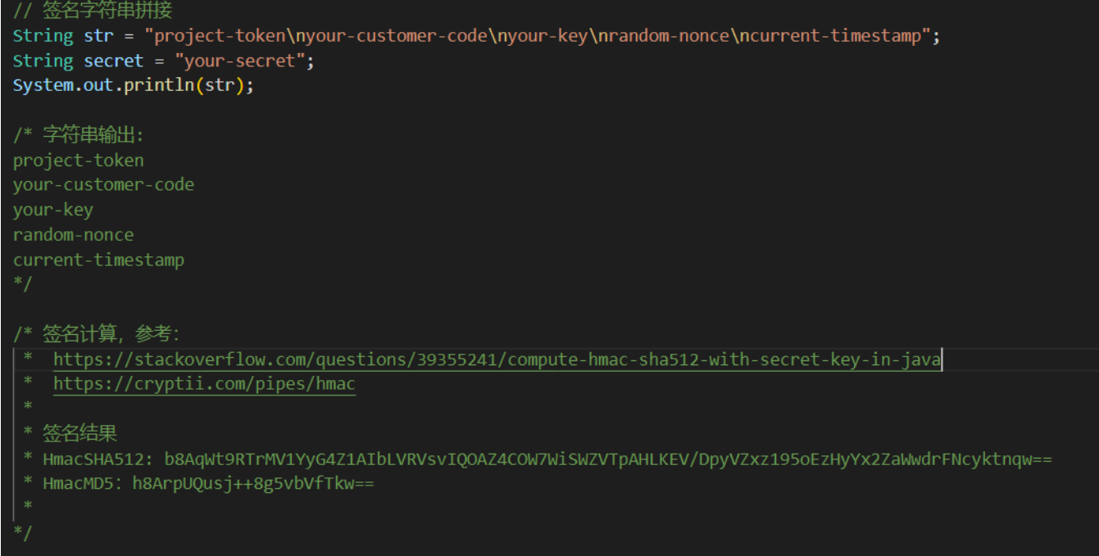

**Q11. Character encoding 字符编码**

A: UTF8 is taken as default character encoding. Please ensure payload converted to byte[] with UTF8 before Base64 encoding. 字符转换默认使用UTF8. 请确保文件内容在base64之前使用UTF8进行字符和字节转换

## 版本历史

|  |  |  |  |
| --- | --- | --- | --- |
| **Version** | **Date** | **Author** | **Description** |
| 0.8 | 2023/03/03 | REDLake Business Satellite | 1. Production domain released 2. Move project token to Http Header 3. Add Client Code in Http Header |
| 0.3 | 2022/10/13 | REDLake Business Satellite | 1. Update stock interface field 2. Update file name,category 3. Update authentic content |
| 0.2 | 2022/09/29 | REDLake Business Satellite | 1. Change to template 2. add Integration preparation 3. add Server FQDN |
| 0.1 | 2022/09/28 | REDLake Business Satellite | Initial document |